**Шпет Текля Янова (Szpedowna Tekla Marta)**

7.08.1832 – крещение, крестные родители Сушко Томаш и Сушко Парася с деревни Разлитье (НИАБ 136-13-1534, л.472-472об, №58/1832-р (коп)).

**НИАБ 136-13-1534** Лист 472-472об. **Метрическая запись №58/1832-р (коп).**

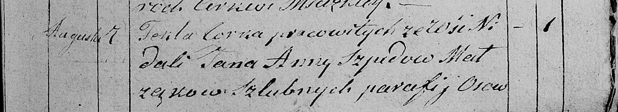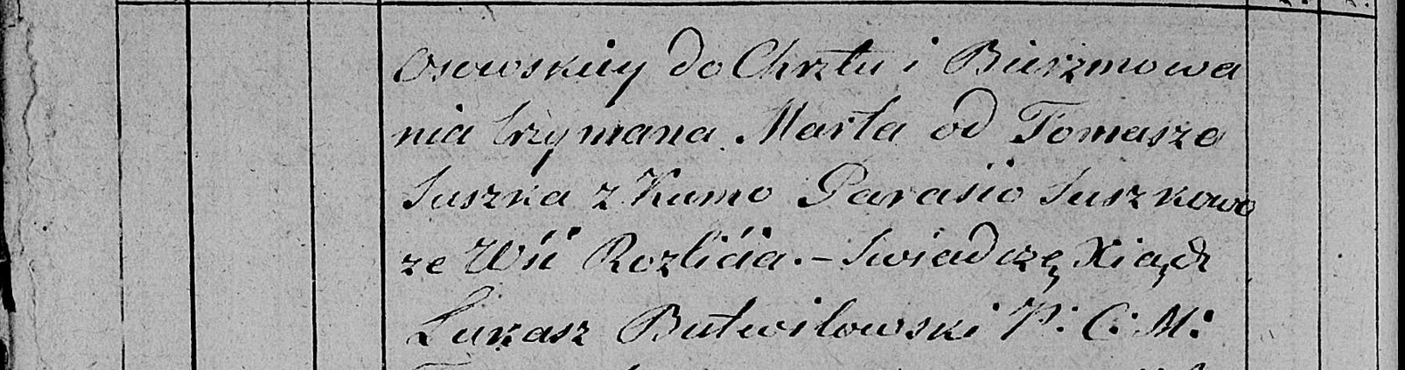

Мстижская Крестовоздвиженская церковь. 7 августа 1832 года. Метрическая запись о крещении.

Szpetowna Tekla Marta – дочь родителей, крестьян парафии Осовской: Шпет Текля Янова, деревня Недаль.

Szpet Jan – отец: Шпет Ян Иосифов, деревня Недаль.

Szpetowa Anna - мать: Шпет Анна Степанова, деревня Недаль.

Suszko Tomasz – крестный отец

Suszkowa Parasia – крестная мать, с деревни Разлитье.

Butwiłowski Łukasz – ксёндз.